|  |  |  |
| --- | --- | --- |
| NOM : | **DECOUVERTE DE L’ENVIRONNEMENT MY HOME** |  |
| Prénom : |
| Classe : |
| Date : |

|  |  |  |
| --- | --- | --- |
| **Prérequis** | **Moyens** | **Ressources** |
| * TD sur la domotique | * Maquette « My Home Box » et ses accessoires * Boîte à outils | * Documentations techniques des différents éléments * Connexion Internet |

**Compétences évaluées**

* C1-1 : Appréhender la mise en œuvre d’un projet simulé ou réel d’installation d’un système
* C2-1 : Faire un bilan de l’existant et recueillir les informations relatives à l’exploitation et aux caractéristiques des matériels de l’installation
* C3-2 : Réaliser l’intégration matérielle ou logicielle d’un équipement
* C3-3 : Effectuer les tests nécessaires à la validation du fonctionnement des équipements
* C4-1 : Préparer le plan d'action puis établir tout ou partie du plan d'implantation et de câblage.
* C4-2 : Repérer les supports de transmission et d’énergie, implanter, câbler, raccorder les appareillages et les équipements d’interconnexion
* C4-3 : Effectuer les tests nécessaires, certifier le support physique
* C4-4 : Installer, configurer les éléments du système et vérifier la conformité du fonctionnement

**Savoirs**

* S0-7: Les systèmes domotiques liés au confort et à la gestion d’énergie

*Vous pouvez suivre l’évolution de vos compétences avec vos identifiants sur :* [*https://www.cpro-sti.fr/0060002V/*](https://www.cpro-sti.fr/0060002V/)

**Travail à faire**

 ***Cocher au fur et à mesure du déroulement de votre TP les étapes réalisées.***

# PHASE 1 : GENERALITES SUR LE SYSTÈME « MY HOME »

**PRESENTATION**

 Prendre connaissance des informations sur le système « My Home » de Legrand sur les sites suivants et dans le document « Principe système BUS-SCS.pdf » pour répondre aux questions suivantes :

<https://devotics.fr/presentation-domotique-myhome-legrand/> <https://www.abavala.com/faisons-connaissance-avec-myhome-domotique-de-legrand/>

[http://lefrancoisjj.fr/My_HOME/3_Pr%c3%a9sentationMyHome_gen_auroraW/co/Presentation_du_systeme_My](http://lefrancoisjj.fr/My_HOME/3_Pr%c3%a9sentationMyHome_gen_auroraW/co/Presentation_du_systeme_My_Home.html)

[_Home.html](http://lefrancoisjj.fr/My_HOME/3_Pr%c3%a9sentationMyHome_gen_auroraW/co/Presentation_du_systeme_My_Home.html)

 Définir en quelques mots le rôle d'un système d'automatisme « My Home » de chez LEGRAND.

.............................................................................................................................................

..............................................................................................................................................

..............................................................................................................................................

..............................................................................................................................................

..............................................................................................................................................

 Les divers appareils sont connectés à un câble BUS/SCS. Expliquer à quoi sert ce câble BUS dans le système My Home ?

.............................................................................................................................................

..............................................................................................................................................

..............................................................................................................................................

..............................................................................................................................................

..............................................................................................................................................

 Quels sont les deux types d'appareils dans le système My Home. Indiquer leur rôle.

.............................................................................................................................................

..............................................................................................................................................

..............................................................................................................................................

..............................................................................................................................................

..............................................................................................................................................

 Des "scénarios" peuvent être réalisés. Expliquer ce qu'est un scénario. Donner un exemple.

.............................................................................................................................................

..............................................................................................................................................

..............................................................................................................................................

..............................................................................................................................................

..............................................................................................................................................

## Appeler un professeur pour faire valider votre travail.



**PHASE 2 : DECOUVERTE DU MATERIEL**

A l’aide de la documentation technique des appareils et de la présentation différentes box, compléter les renseignements demandés.

**REFERENCE E49**

 Donner la désignation de cet appareil

..............................................................................................................................................

..............................................................................................................................................

 Donner la fonction de cet appareil

..............................................................................................................................................

..............................................................................................................................................

..............................................................................................................................................

 Donner la valeur et le type des tensions présentes en entrée et sortie de ce module

.............................................................................................................................................

..............................................................................................................................................

..............................................................................................................................................

..............................................................................................................................................

**REFERENCE F411/4**

 Donner la désignation de cet appareil

.............................................................................................................................................

..............................................................................................................................................

 Donner la fonction de cet appareil



**C2-1**

..............................................................................................................................................

..............................................................................................................................................

..............................................................................................................................................

..............................................................................................................................................

**REFERENCE LN4652/2**

 Donner la désignation de cet appareil

..............................................................................................................................................

..............................................................................................................................................

 Donner la fonction de cet appareil

..............................................................................................................................................

..............................................................................................................................................

..............................................................................................................................................

..............................................................................................................................................

..............................................................................................................................................

## Appeler un professeur pour faire valider votre travail.

**PHASE 3 : REALISATION D’UN ECLAIRAGE SIMPLE ALLUMAGE**

On souhaite réaliser l'allumage et l'extinction d'une lampe avec une commande simple.

**ELABORATION DU SCHEMA ELECTRIQUE**

Pour cela, nous utiliserons les appareils de références : E49 - F411/4 – LN4652/N.

Tous les appareils doivent être raccordés au bus deux fils. Celui-ci est alimenté en 27 V continu par un bloc convertisseur 230V/27V

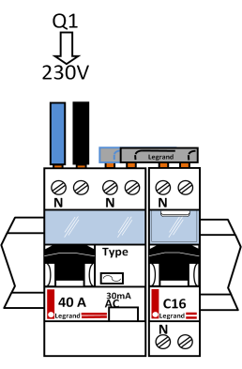 A l’aide de la documentation des différents appareils, compléter le schéma électrique ci-dessous :

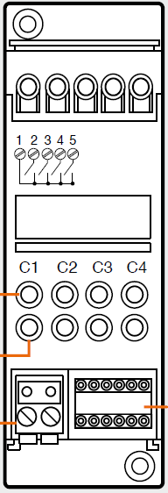

F411/4



L1

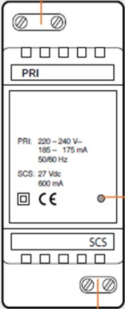

E49

I3

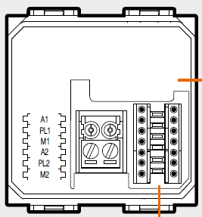

L4652/2

## Appeler un professeur pour faire valider votre travail.



**C4-1**

**CABLAGE DE L’INSTALLATION**



**C3-3**

 Réaliser hors tension le raccordement de l’ensemble en utilisant les box nécessaires.



**C3-2**

## Appeler un professeur pour faire valider votre travail.

 Alimenter et tester le fonctionnement. Est-ce que cela fonctionne ? Justifier votre réponse

..............................................................................................................................................

..............................................................................................................................................

..............................................................................................................................................

..............................................................................................................................................

## Appeler un professeur pour faire valider votre travail.

**CONFIGURATION DES APPAREILS**

Pour que chaque appareil du système BUS/SCS puisse fonctionner correctement, il faut définir son mode de fonctionnement.

Cette procédure, appelée configuration, se fait soit de manière physique en insérant des petits éléments enfichables appelés cavaliers, qui se différencient par un numéro, une lettre ou un symbole graphique, soit de manière virtuelle.

L'adresse de destination ou l'adresse source de la commande, ainsi que le mode de fonctionnement de l'appareil (activation/désactivation ou réglage d'une charge) doivent être attribués lors de la configuration du système.

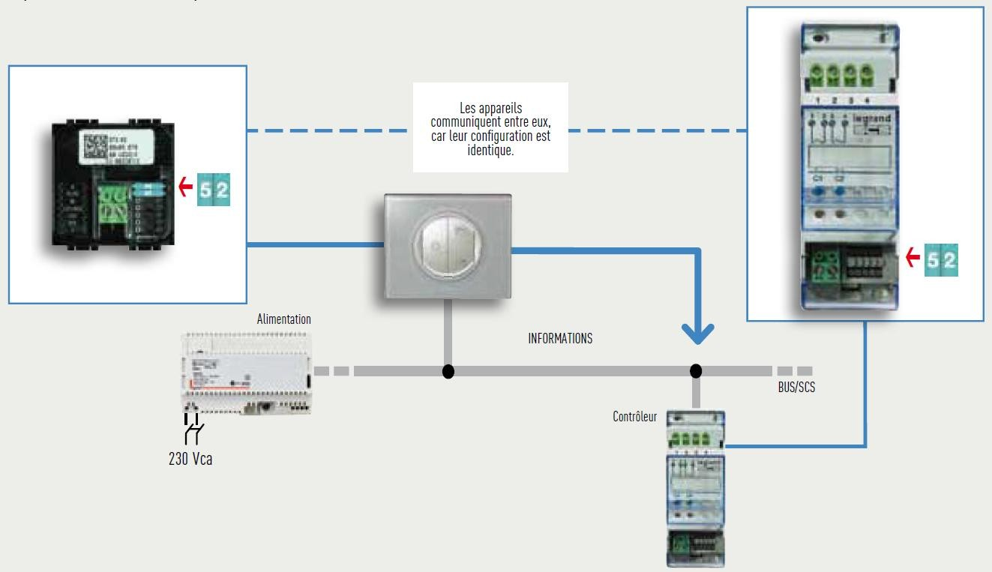Chaque organe de commande dispose de plusieurs emplacements pour recevoir les cavaliers de configuration.

Pour comprendre la logique de l'adressage, il est utile de définir certains termes :

* + **Ambiance (A) de 1 à 9** : ensemble des dispositifs appartenant à une zone logique (le salon, la chambre, etc...d'une habitation par exemple).
  + **Point Lumière (PL) de 1 à 9** : numéro d'identification de chaque actionneur à l'intérieur de l'Ambiance. A et PL déterminent l'adresse du dispositif.
  + **Groupe (G) de 1 à 9** : ensemble des dispositifs appartenant à des environnements différents et qui doivent être commandés simultanément (par exemple les volets de la zone nord de l'habitation, l'éclairage de la zone jour, etc.)
  + **Mode (M)** : M détermine le mode de fonctionnement de la commande (monostable, bistable etc...).
  + D’autres termes sont utilisés pour des fonctions spécifiques (temporisation, clignoteur, scénario etc ...) La configuration des commandes peut se faire manuellement par cavaliers ou virtuellement par logiciel.

|  |  |
| --- | --- |
| **Configuration physique** | **Configuration par logiciel** |

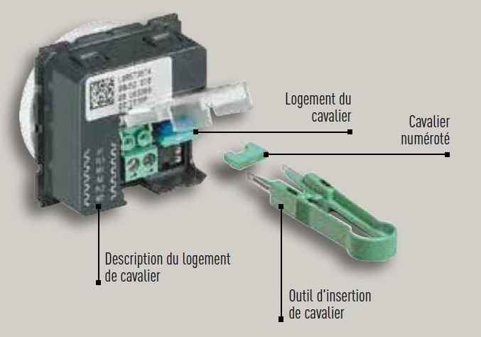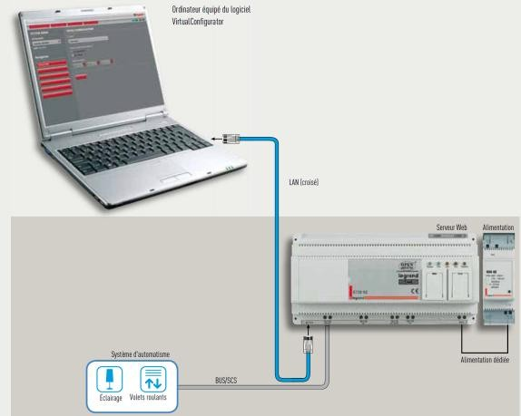

**CONFIGURATION DES COMMANDES**

Chaque organe de commande dispose de plusieurs emplacements pour recevoir les cavaliers de configuration. En A et PL, on place les cavaliers de 1 à 9 correspondants à l'adresse.

M détermine le mode de fonctionnement de la commande (monostable, bistable etc...). G pour la commande de groupe.

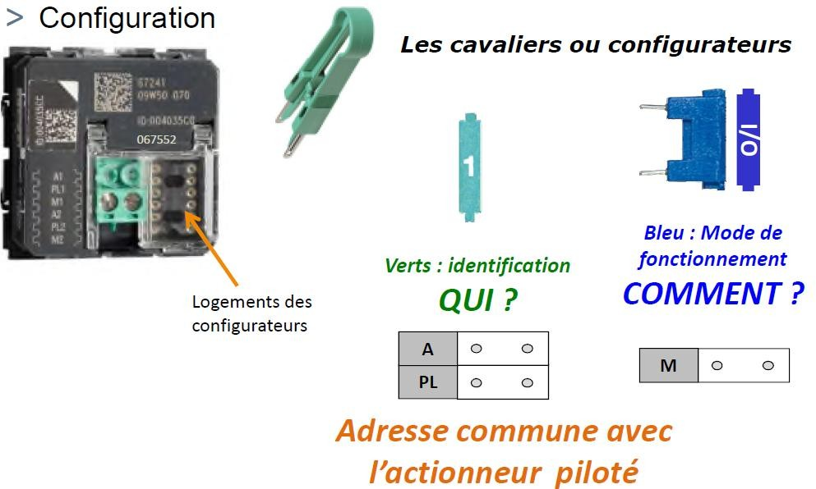SPE et AUX sont utilisés pour des fonctions spécifiques (temporisation, clignoteur, scénario etc ...).

 A l’aide de la documentation technique des appareils et de la présentation différentes box, proposer une configuration des différents appareils utilisés pour notre éclairage simple allumage, en indiquant le type de cavalier que vous placerez aux différentes positions.

**L4652/2**

A = ……… PL1 = ……… M1 = ……… A2 = ……… PL2 = ……… M2 = ………

**F411/4**

A = ……… PL1 = ……… PL2 = ……… PL2 = ……… PL3 = ……… PL4 = ………

## Appeler un professeur pour faire valider votre travail.



**C4-4C1-1**

**TEST DE L’INSTALLATION**

 Procéder à la configuration de vos appareils à l’aide des cavaliers fournis.

 Mettre sous tension votre installation

 Procéder au test de fonctionnement



**C3-3**

## Appeler un professeur pour faire valider votre travail.

**EXTENSION DE L’INSTALLATION**

Proposer le câblage et le paramétrage de vos appareils pour commander séparément deux lampes situées dans la même pièce.

**SCHEMA DE L’INSTALLATION**

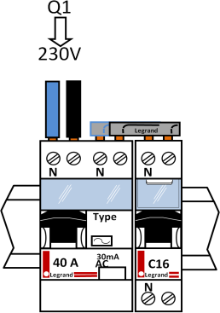

 L1 L2

I3



E49



L4652/2



F411/4

**F411/4**

A = ……… PL1 = ……… PL2 = ……… PL2 = ……… PL3 = ……… PL4 = ………

**L4652/2**

A = ……… PL1 = ……… M1 = ……… A2 = ……… PL2 = ……… M2 = ………

## Appeler un professeur pour faire valider votre travail.

|  |  |
| --- | --- |
| Plan de câblage de l’extension | Configuration de l’extension |



**C4-1**



**C4-4**

 Procéder au câblage de votre installation



**C4-2**

## Appeler un professeur pour faire valider votre travail AVANT LA MISE SOUS TENSION.

 Mettre sous tension votre installation

 Procéder au test de fonctionnement



**C4-3**

## Appeler un professeur pour faire valider votre travail.

**PHASE 4 : REALISATION D’UNE COMMANDE DE VOLET**

On souhaite commander l’ouverture et la fermeture d’un volet roulant motorisé, situé dans une pièce différente des éclairages précédents.

**ELABORATION DU SCHEMA ELECTRIQUE**

Pour cela, nous utiliserons les appareils de références : E49 - F411/2 – LN4652/N.

 A l’aide de la documentation des différents appareils et du document « Principe système BUS-SCS.pdf », compléter le schéma électrique ci-dessous





I1



L4652/2

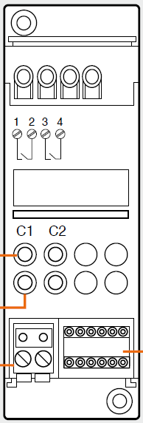

F411/2



E49

**F411/2**

A = ……… PL1 = ……… PL2 = ……… PL2 = ……… PL3 = ……… PL4 = ………

**L4652/2**

A = ……… PL1 = ……… M1 = ……… A2 = ……… PL2 = ……… M2 = ………

|  |  |
| --- | --- |
| Plan de câblage volet | Configuration volet |



**C4-1**



**C4-4**

## Appeler un professeur pour faire valider votre travail.

 Procéder au câblage de votre installation



**C4-2**

## Appeler un professeur pour faire valider votre travail AVANT LA MISE SOUS TENSION.

 Mettre sous tension votre installation

 Procéder au test de fonctionnement

Test volet

## Appeler un professeur pour faire valider votre travail.



**C4-4**